IPSECVPN建立过程实验

1. 实验环境如图：

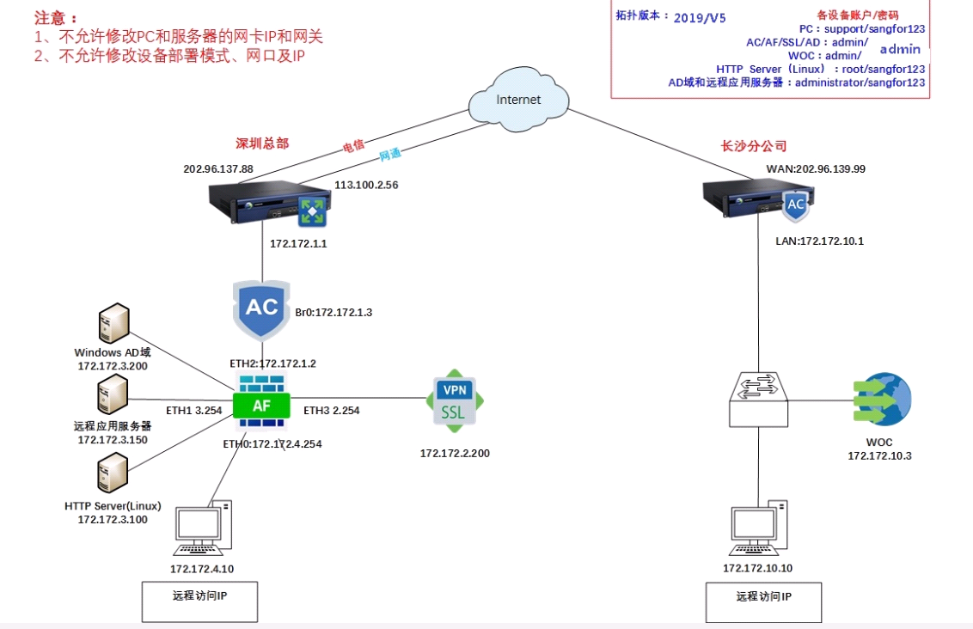

1. 实现要求：实现深圳172.172.2.200和长沙202.96.139.99建立VPN通道。
2. 实验步骤如下：

1、在深圳AF1设备上建立端口映射，映射UDP500和UDP4500端口到172.172.2.200上。

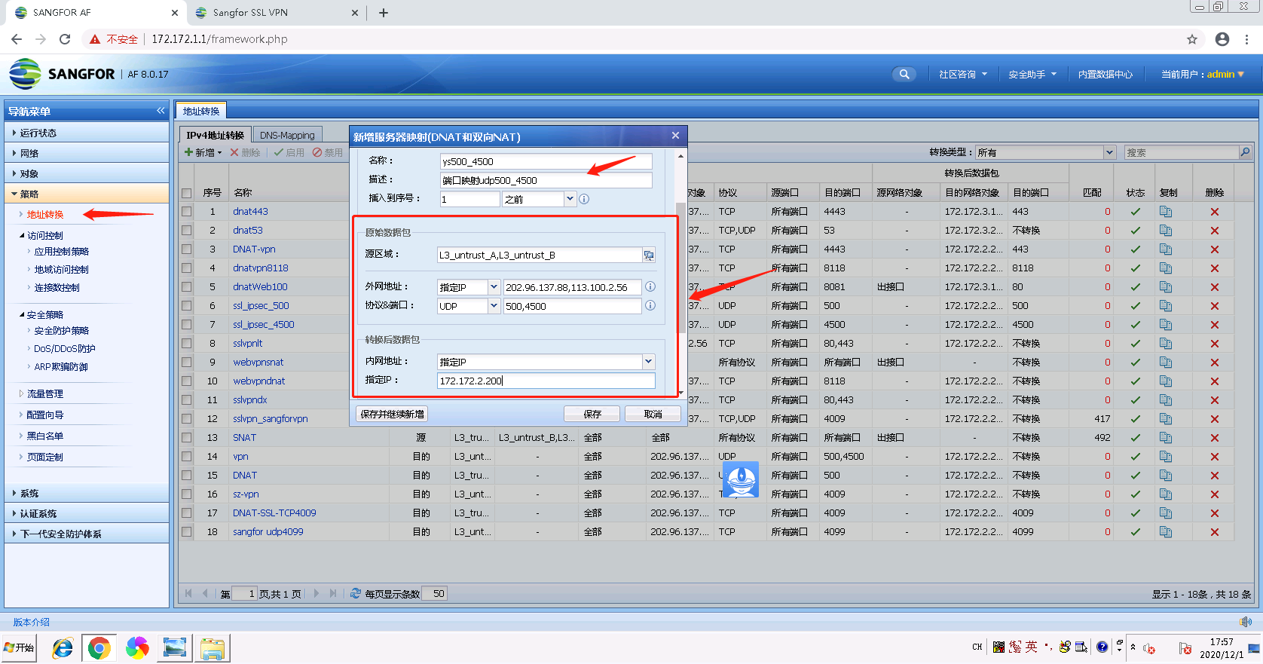

1. 在172.172.2.200上配置IPSECVPN。

第一阶段配置

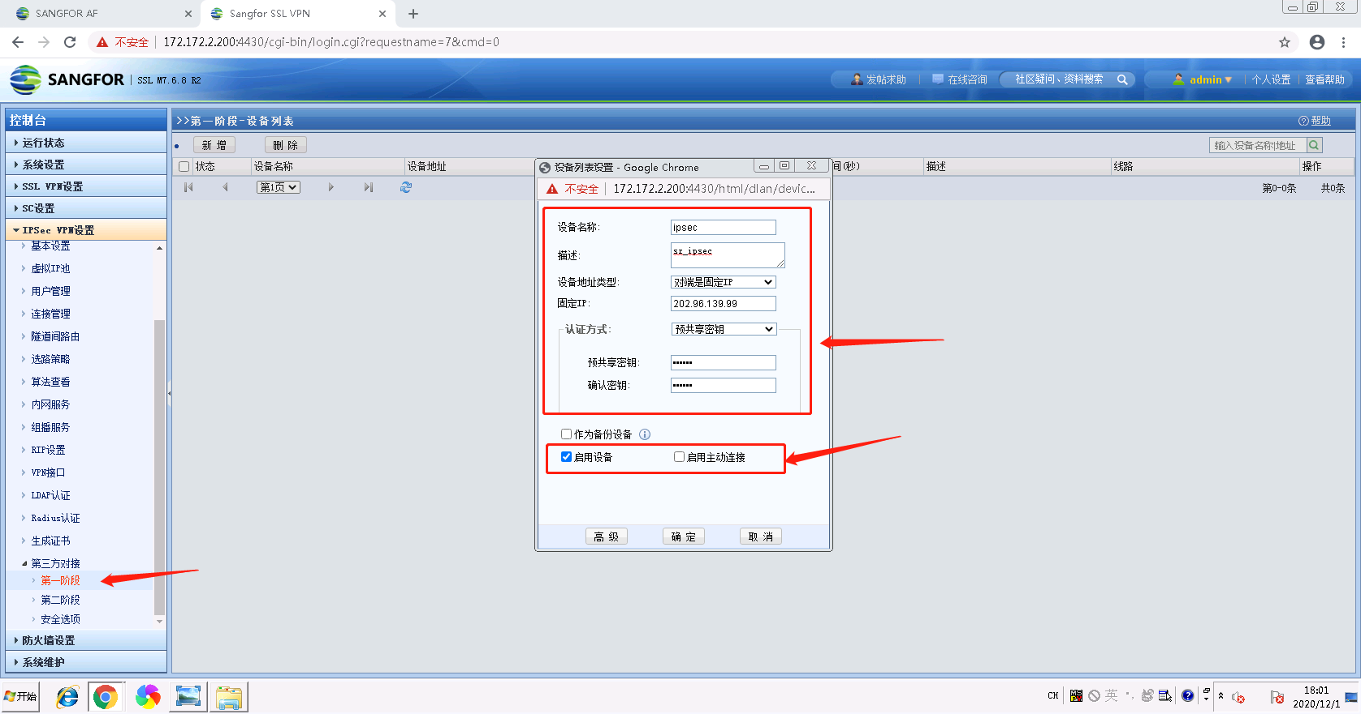

点击高级后配置

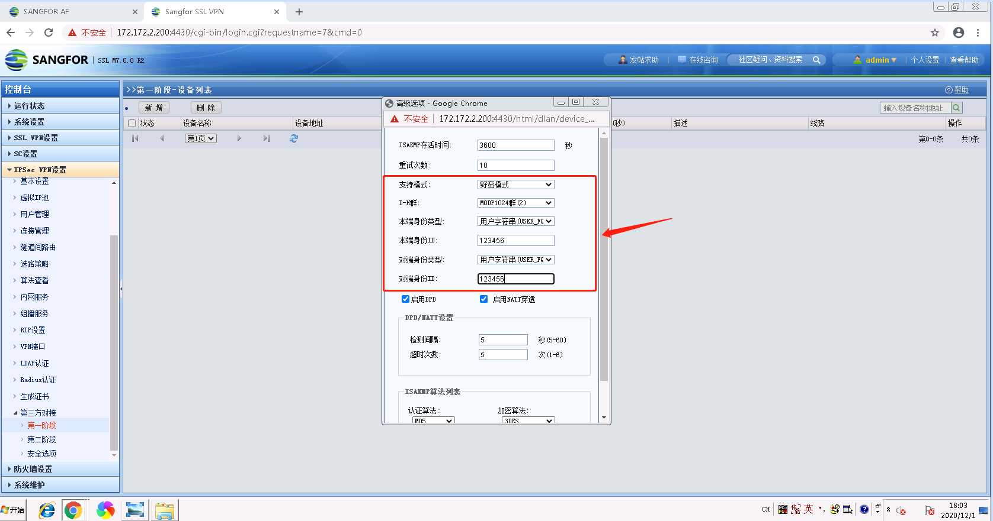

第二阶段配置

入站策略

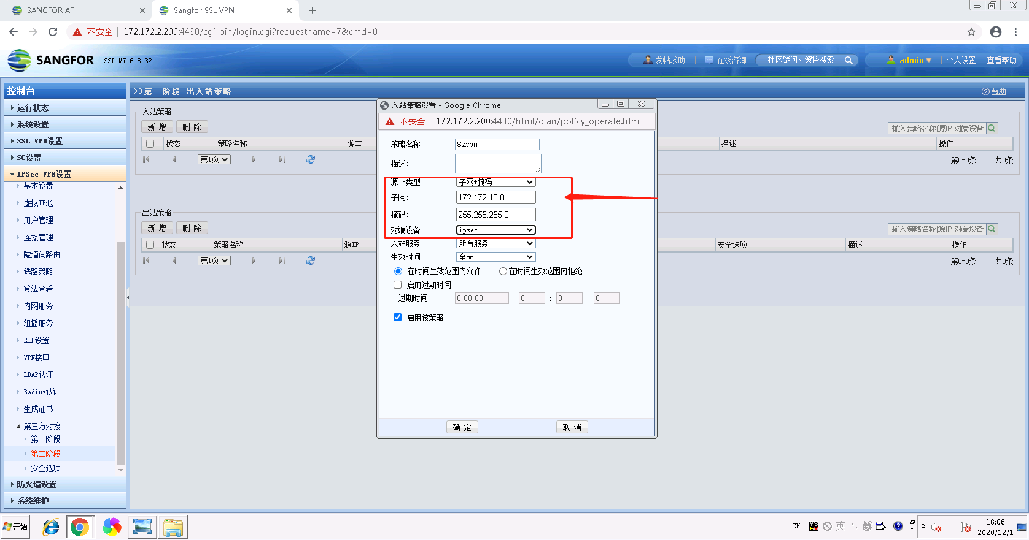

出站策略

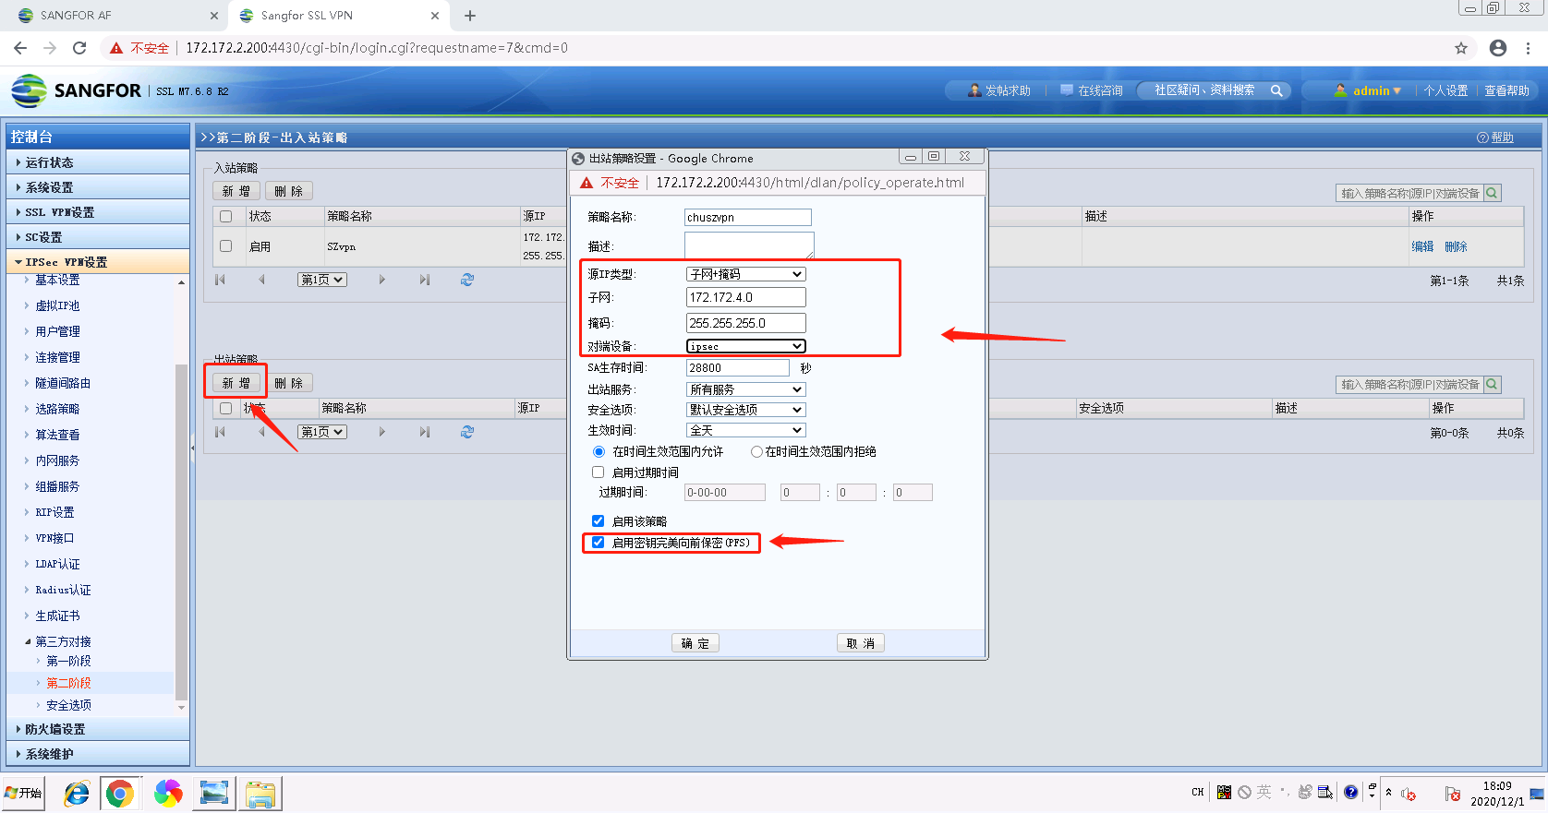

1. 长沙端配置

第一阶段

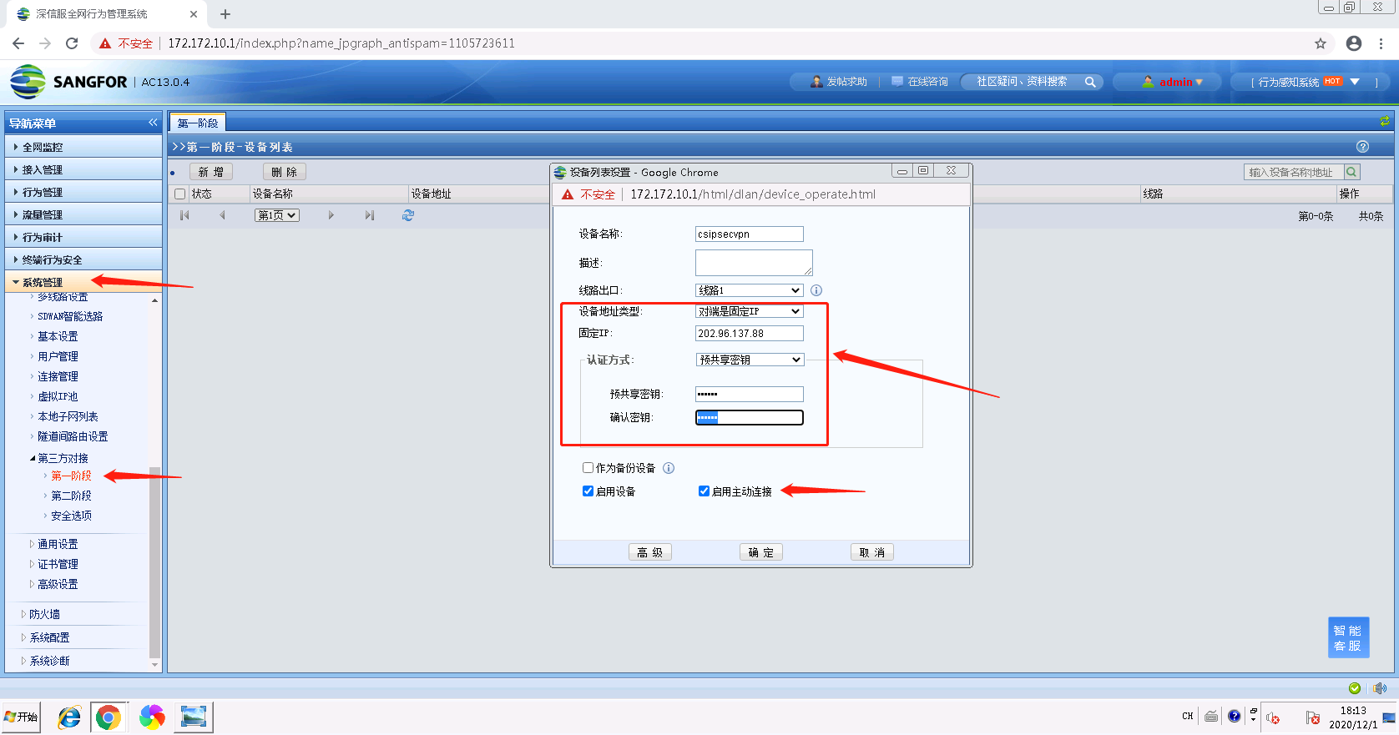

高级配置

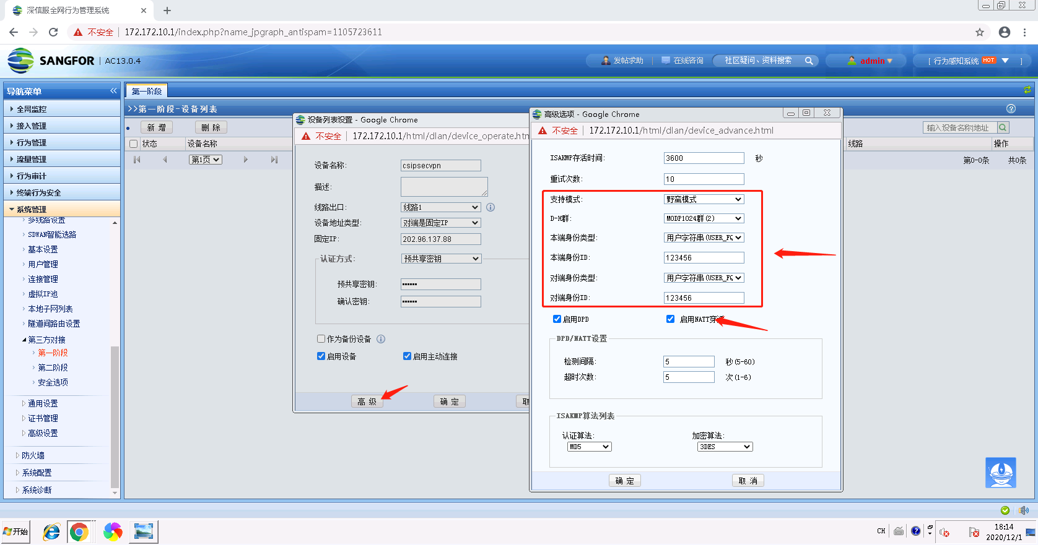

第二阶段

出站策略

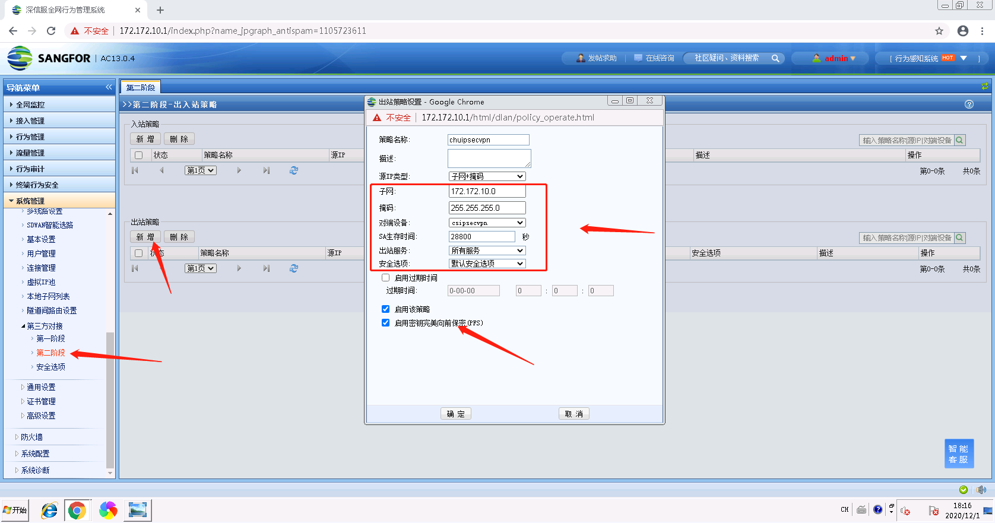

入站策略

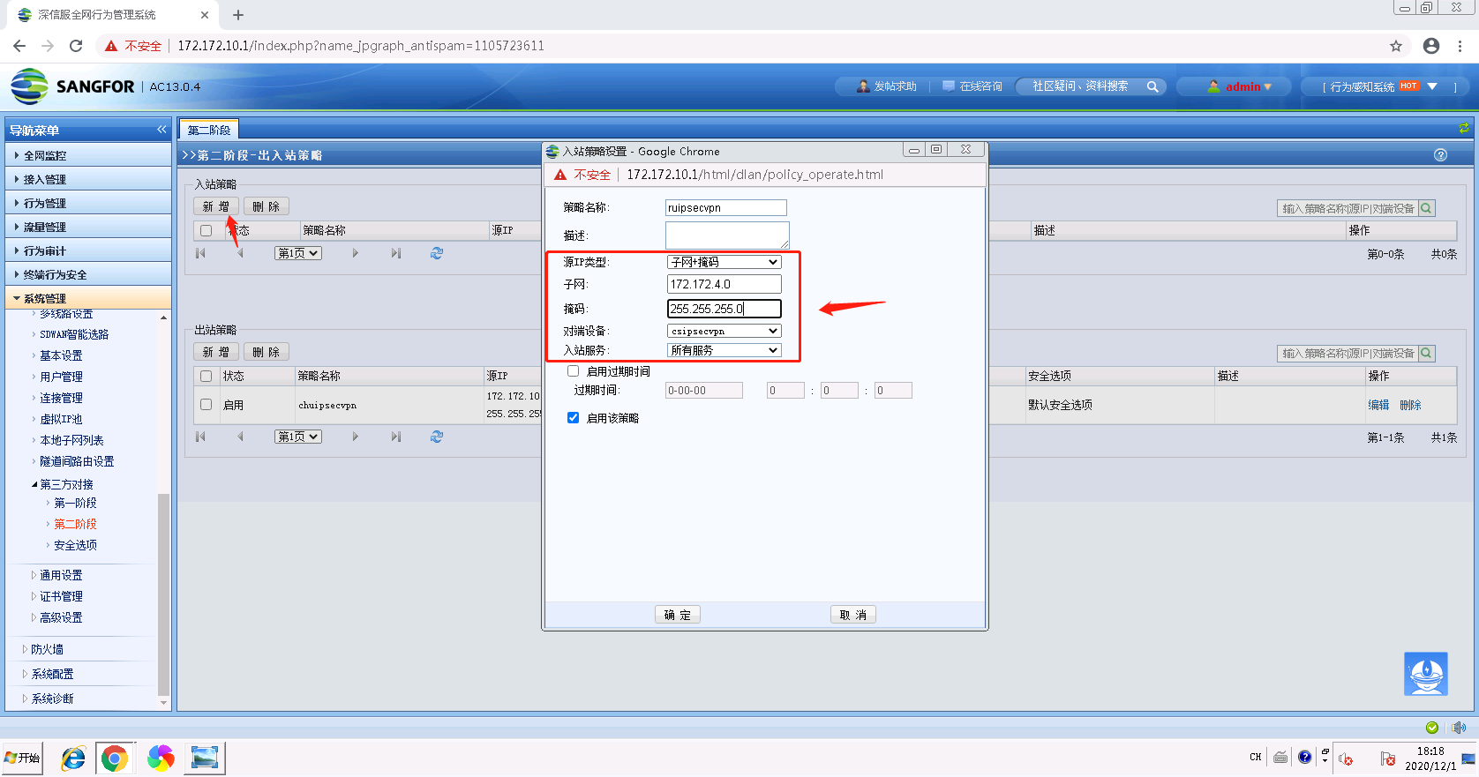

1. 实验验证如下：

1、深圳vpn状态

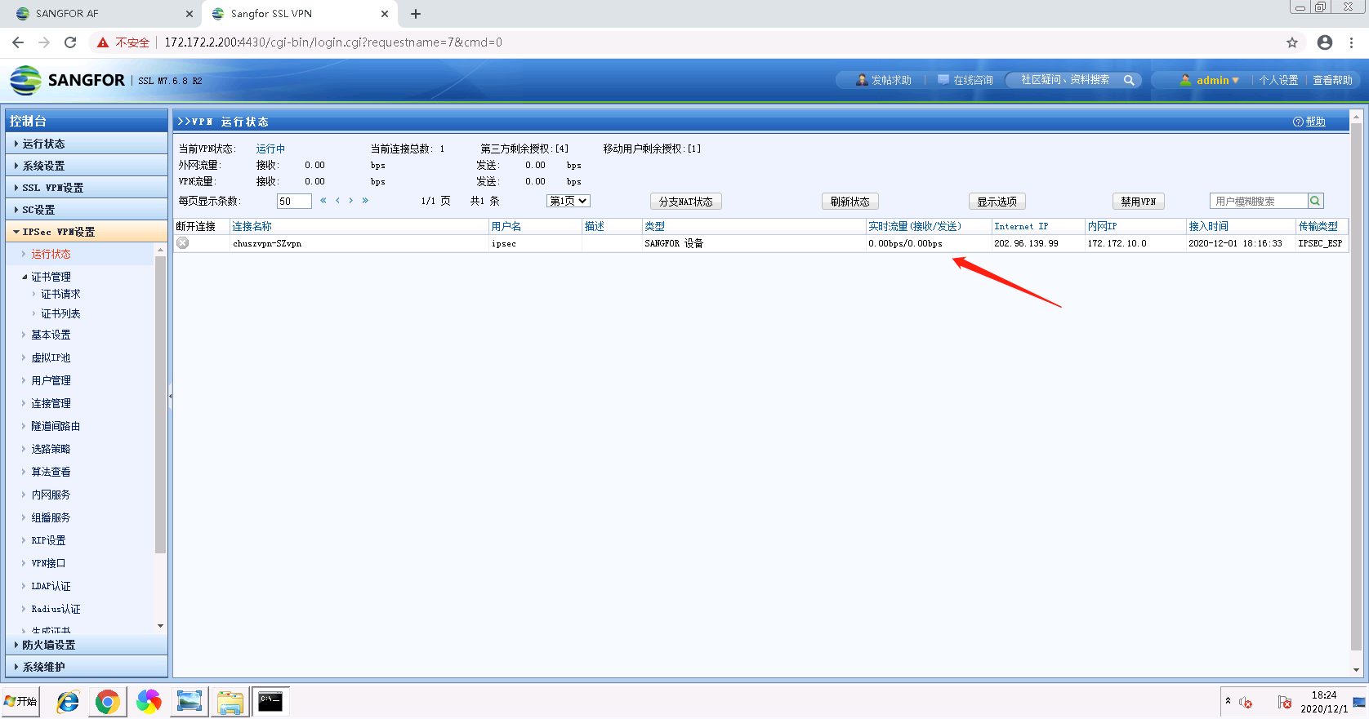

1. 长沙vpn状态

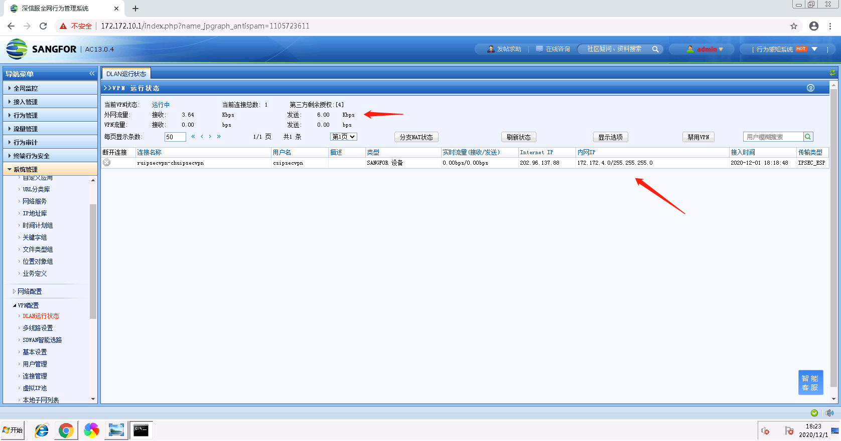

3、测试终端互ping

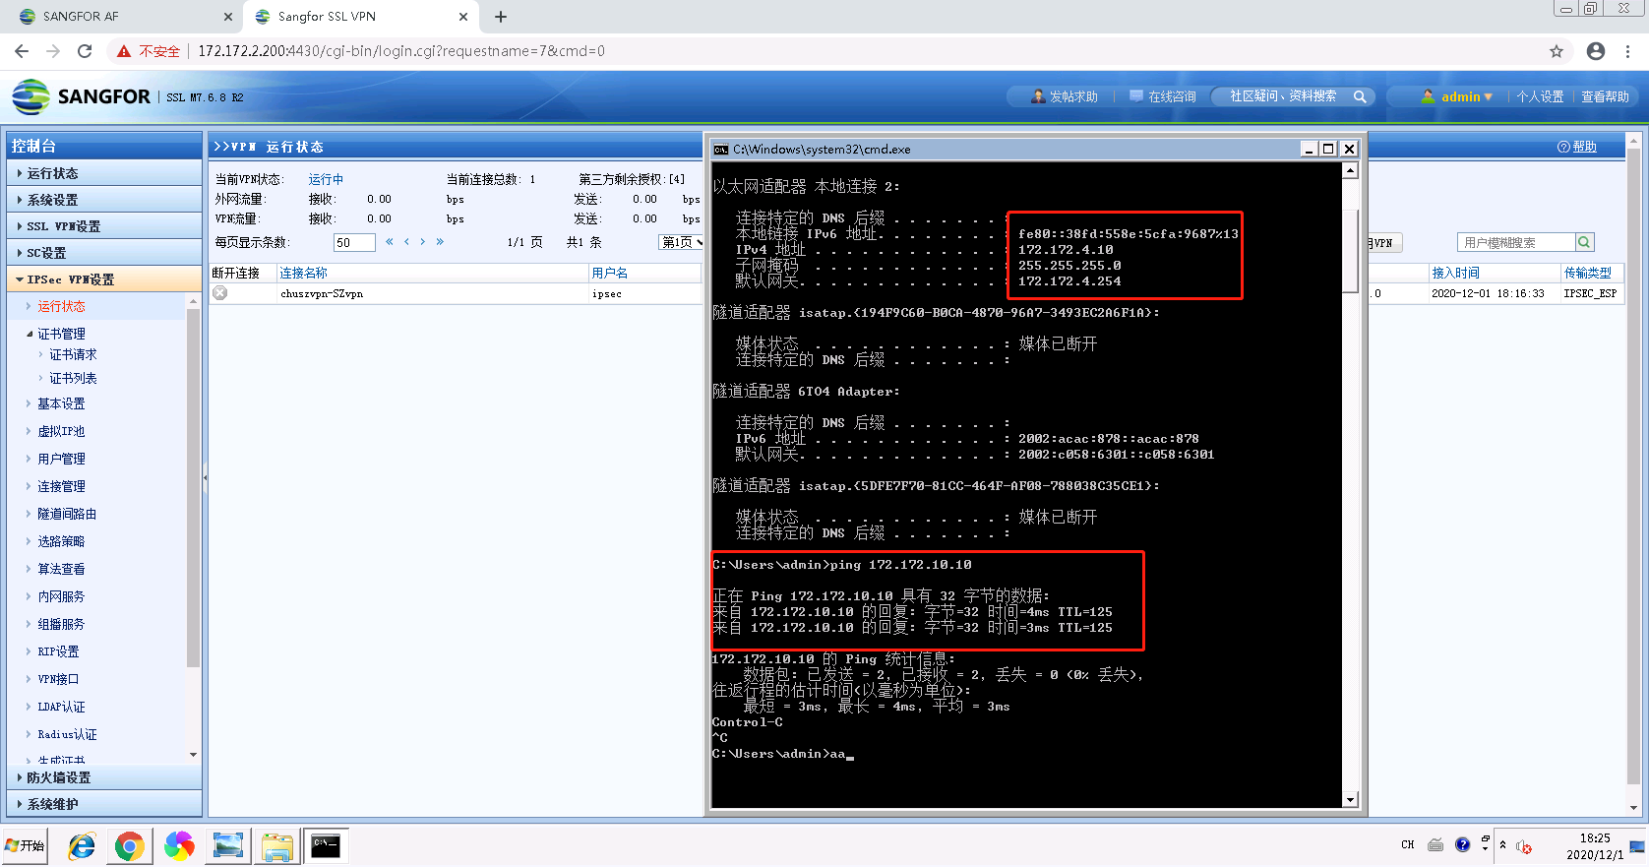

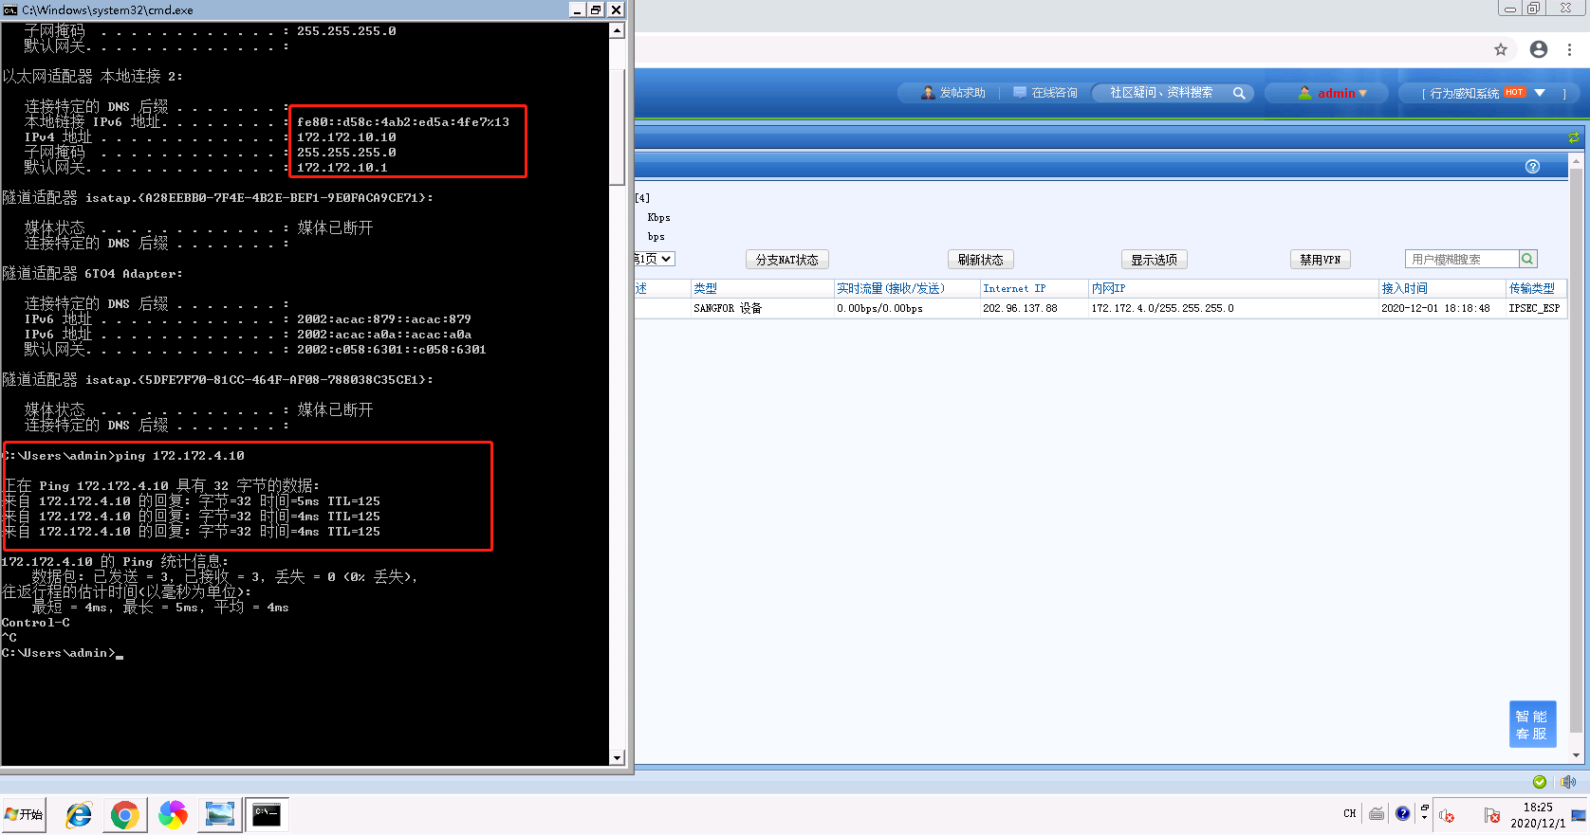

测试成功

SANGFORVPN实验操作步骤

1. 实验环境如图：



1. 实现要求：实现深圳172.172.2.200和长沙202.96.139.99建立sangforvpn通道。
2. 实验步骤如下：
3. 在深圳AF1设备上建立端口映射，映射TCP/UDP4009端口到172.172.2.200上。

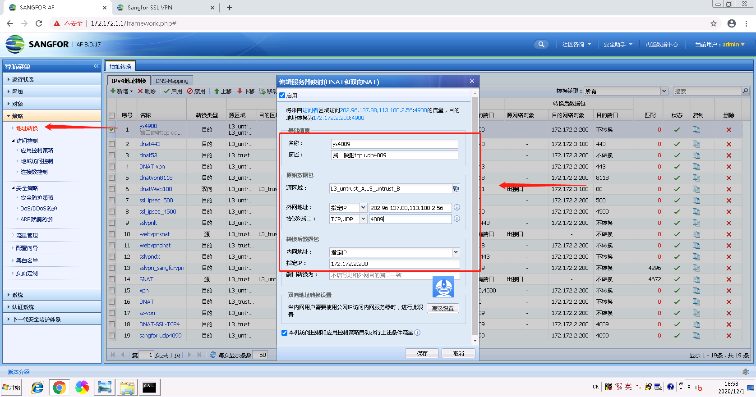

1. 在深圳SSLVPN设备上，配置sangforvpn功能

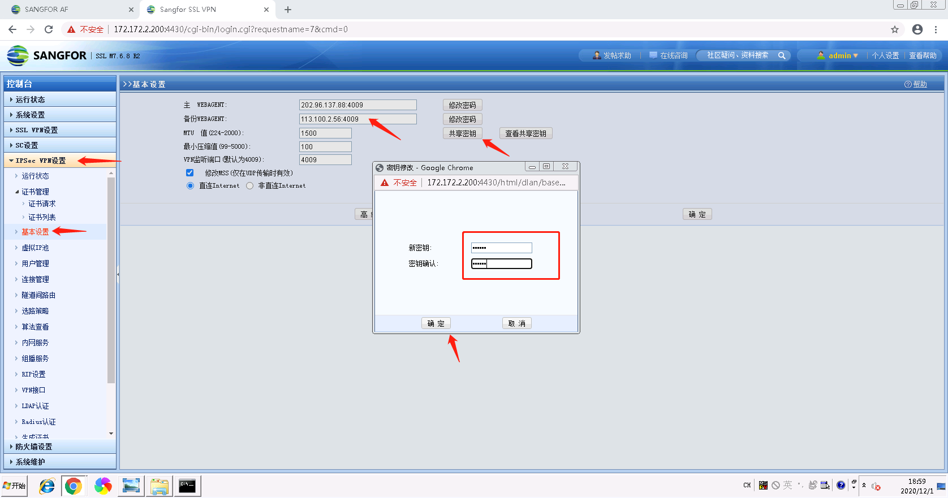

webagent测试

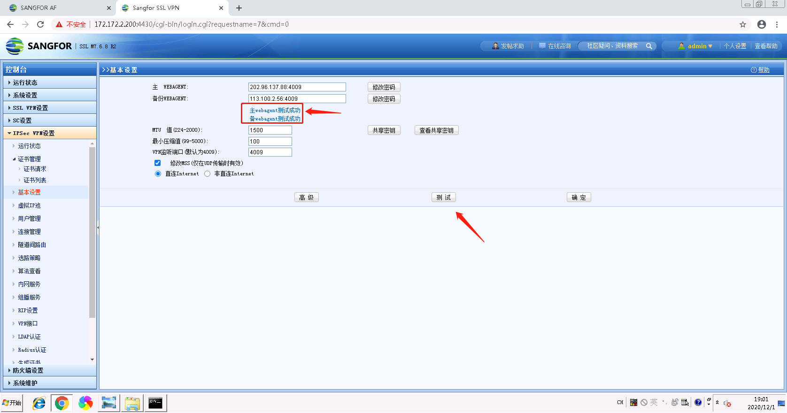

新增用户及组

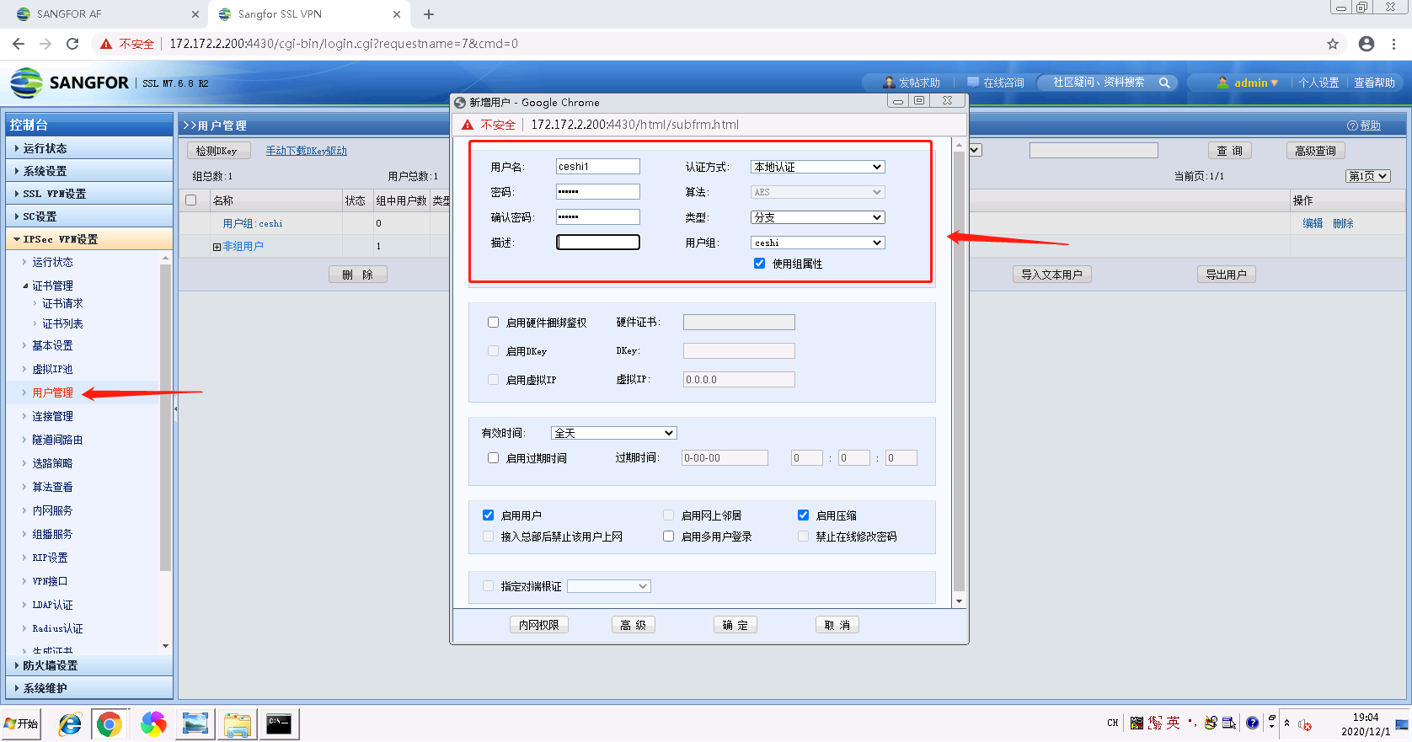

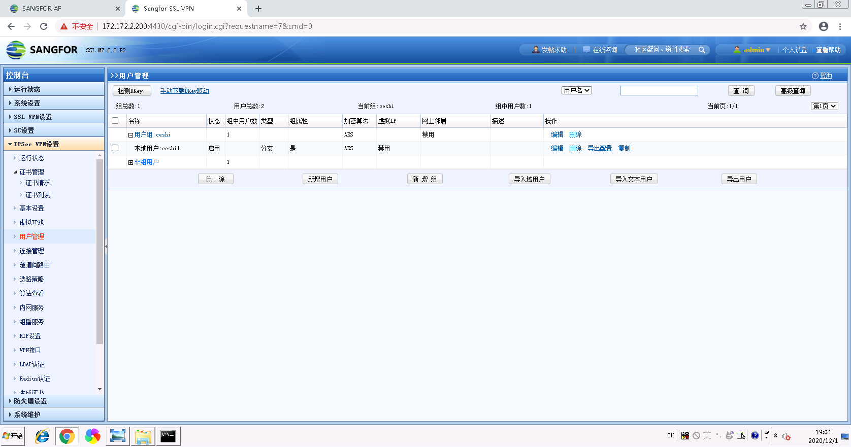

配置AF路由

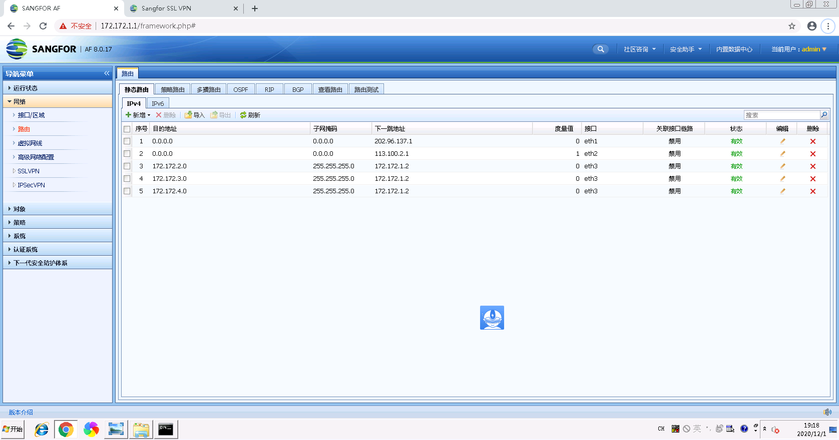

1. 长沙sangforvpn配置

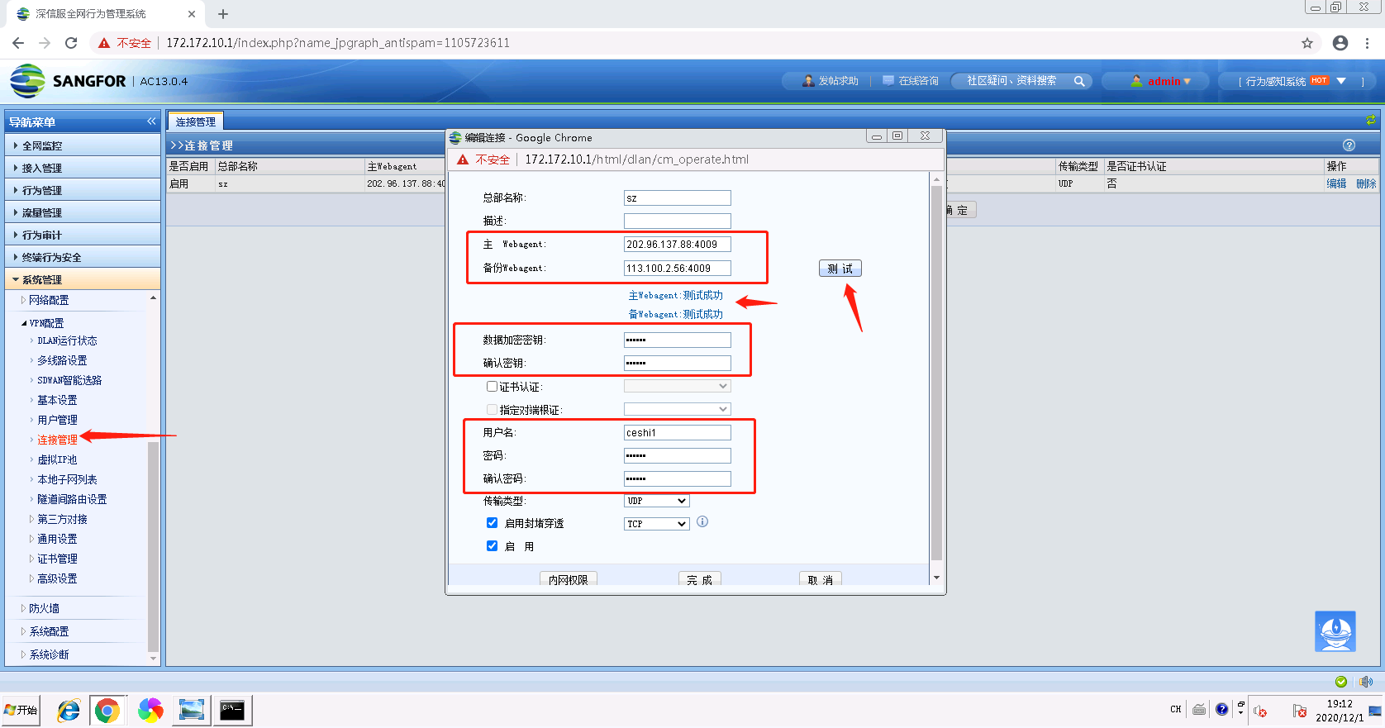

1. 长沙vpn状态

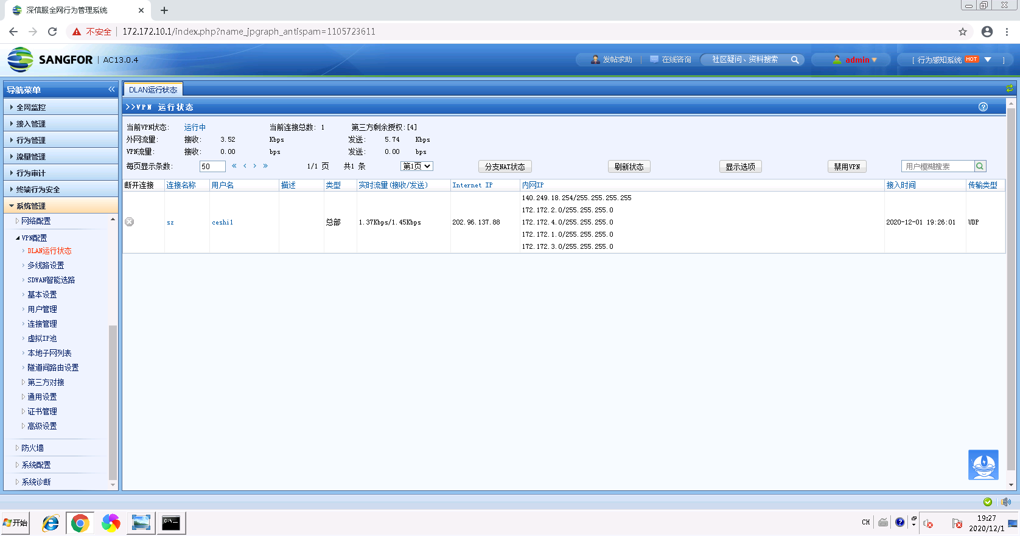

1. 深圳vpn状态

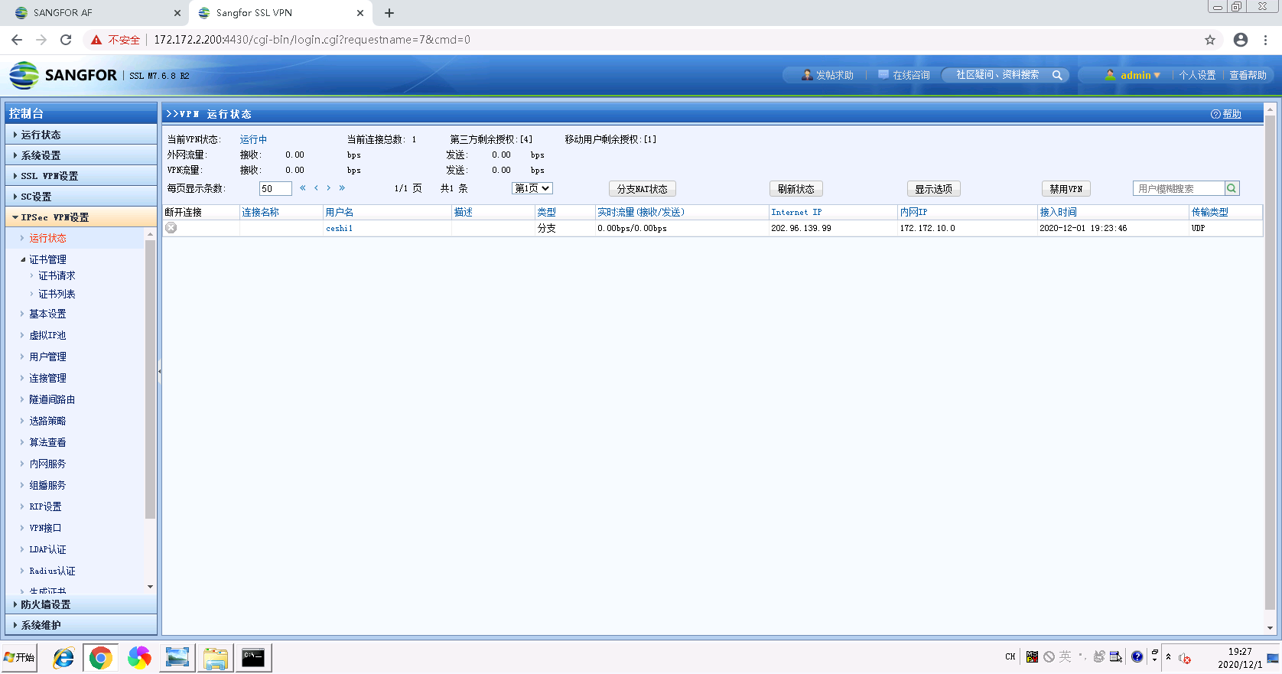

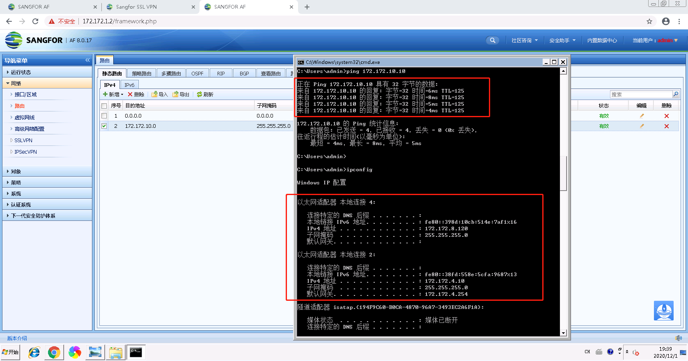

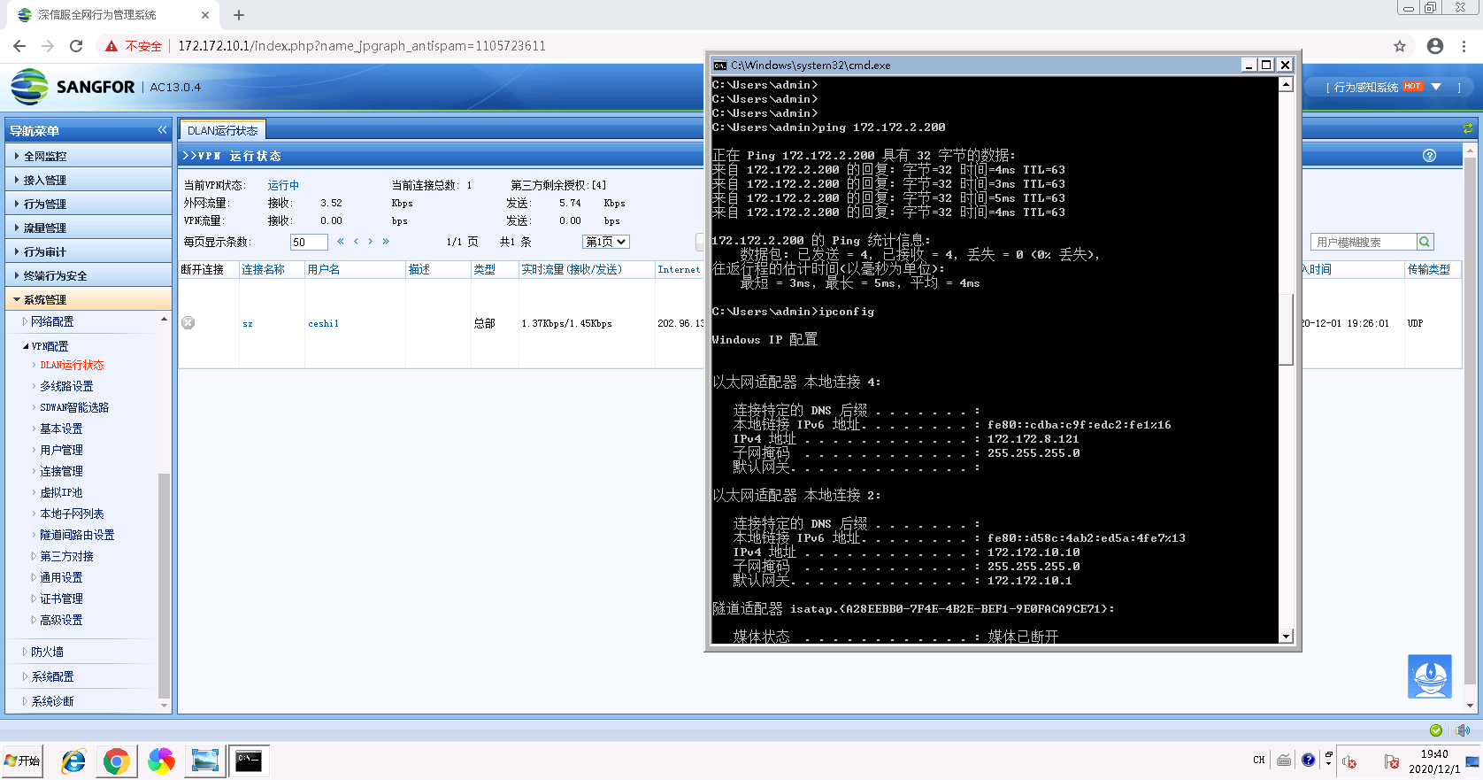

证明sangforVPN成功连通。